**عنوان الوحدة:**

**السكان في الأردن**

**بسم الله الرحمن الرحيم**

**وزارة التربية والتعليم**

**رياض ومدارس الأخلاء التربوية**

**الفصل الدراسي الثاني**

**للعام الدراسي 2023/2024 م**

**ورقة عمل ( 6 )**

**المبحث: (الدراسات الاجتماعية )**



**اليوم :......**.**......................... اسم الطالب: ...............................**

**التاريخ :......../............/2024 م الصف: ( السابع )/ الشعبة: ( )**

**النتاجات المُراد قياسها: 1- يوضح المفاهيم الواردة في الوحدة ( النمو السكاني , الهجرة , التركيب النوعي والعمري ) .**

**2- يبين العوامل المؤثرة في توزع السكان . 3- يقارن بين التركيب النوعي والتركيب العمري .**

**4- يوضح العوامل الطبيعية المؤثرة في توزع السكان .**

**ُردني**

**ّ ِة األ**

**ّ ِة الوطني**

**ُم ِّقو ُ مات الهوي**

**ِـــها**

**ُ ِّقومات**

**ِ وم**

**الم َ واطنة**

**ِ ُ**

**الم َ واطنـــة**

**ِ ُ**

**ومظاهــر**

**.**

**السؤال الاول :- وضح المفاهيم والمصطلحات الاتية :**

**1- النمو السكاني : .....................................................................................................................................**

**2-الهجرة : ....................................................................................................................................**

**3- الزيادة الطبيعية : .....................................................................................................................................**

**__________________________________________________________________**

**السؤال الثاني :- وضح العوامل المؤثرة في توزع السكان .**

**العوامل الطبيعية**

**العوامل البشرية**

**السؤال الثالث :- من خلال الصورة الآتية ، أجب عن الأسئلة التالية .**

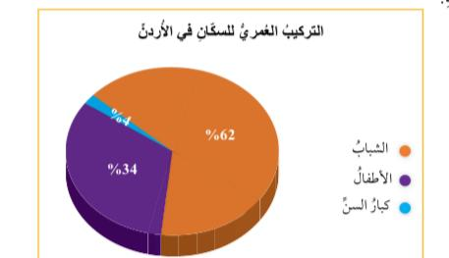

1. **ما المقصود بالتركيب العمري ؟ ........................................................................................................................................................................................................................................................... .**
2. **اذكر العوامل التي يتأثر بها التركيب العمري .**
3. **.................................................. ب ) .....................................................**

**ج) ................................................................. .**

1. **بين الفئات العمرية التي يتكون منها التركيب العمري . ............................................................................................................ .**
2. **رتب الفئات العمرية تصاعديًا حسب النسبة .**

**............................................................................................................................................................................................................................................................. .**

1. **وضح أثر الهجرة في التركيب العمري للسكان .**

**...............................................................................................................................................................................................................................................................................................................................................................................................**

**السؤال الرابع :- اذكر أسباب الزيادة السكانية في الأردن .**

1. **...................................................................................................................... .**
2. **........................................................................................................................ .**
3. **........................................................................................................................ .**
4. **........................................................................................................................ .**

*******************************************************************

**السؤال الخامس :- من خلال المعادلة الآتية ، أكمل الجدول التالي .**

**الكثافة السكانية = قسمة عدد الأشخاص الذين يعيشون في منطقة ما على مساحة تلك المنطقة** .

|  |  |  |  |
| --- | --- | --- | --- |
| **المحافظة** | **عدد السكان** | **المساحة ( كم )** | **الكثافة السكانية( نسمة/ كم )** |
| **العاصمة** | 4.744.700 | 7.579 |  |
| **إربد** | 2.095.700 | 1.572 |  |
| **المفرق** | 651.100 | 26.551 |  |
| **معان** | 187.600 | 32.832 |  |

***************************************************************

**السؤال السادس :- وضح الآثار المترتبة على الزيادة السكانية في الأردن .**

1. **............................................................. .**
2. **.............................................................. .**
3. **............................................................ .**

**مع تحيات قسم التربية الاجتماعية**